# Acm暑期社会实践心得—曹鹏霄

打代码的时间过得就是快，不知不觉来到了集训的第二天。不知道其他同学有没有这样的感觉，当你在认真的做一件事情的时候你总会觉得时间不够用，你会想要不计成本地去完成它。

而acm给我的就有着这种感觉，我想要完成这一天的练习，我想要掌握这一天本应该掌握的知识。我先要不计成本的去做这些。可惜，实力他不允许呀。尽管我们的小郭老师非常热情的给我讲解每一个知识点还一直呆在实验室为我们解答各种代码错误。要知道，作为程序员最烦人的可不是自己写代码，最难受的是去理解别人的代码。在这个看的过程是十分幸苦的。然而学长却一直很耐心的在帮我们查错分析解题思想真的很感动。

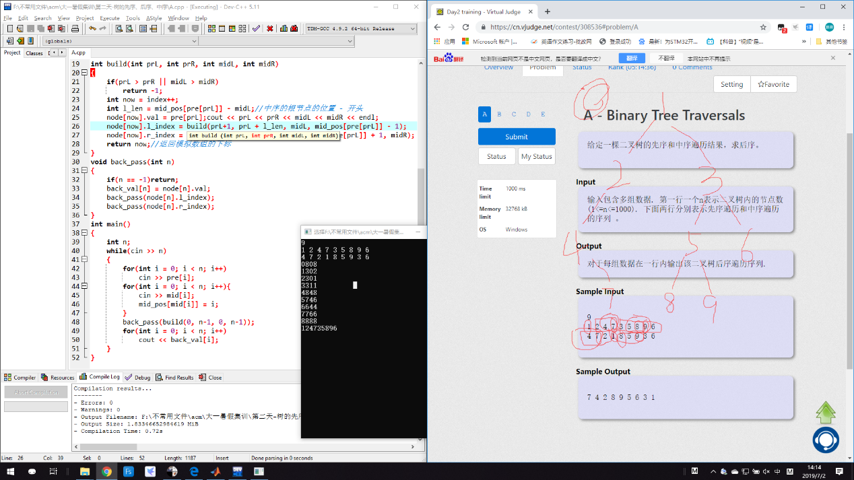

然后就是我们今天的学习，我们今天的内容主要是二叉树的前序、中序和后序遍历，这需要用到链表实现。我们的第一道题就是通过一个给定二叉树的前序、和中序来得出树的后序遍历。这道题的主要思路就是通过前序和后序遍历的树根的位置一个一个的去还原二叉树然后再通过二叉树的后序遍历得出答案。

在初始这类题目的时候是非常耗时间的，你需要先去理解树的概念然后去了解这类题目大概的解题思路然后再把思路替换成代码实现，然后实现完了之后就要开始调试代码，看看代码的运行是不是按照自己的思路去走的。在这其中最难的就是思路和代码的调试，思路的理解一般我们都会去找网上的教程，通过那些图文的讲解基本可以get到解题思路。然后就是艰难的调试过程，你需要不停的输出中间过程量。不停的修改。

日期：2019.7.2